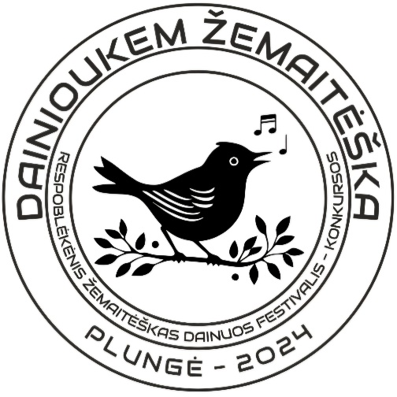

**VI – OJO RESPUBLIKINIO ŽEMAITIŠKOS DAINOS**

**FESTIVALIO – KONKURSO**

**,,DAINIOUKEM ŽEMAITĖŠKA – 2024”**

**DALYVIO ANKETA**

1. Kolektyvo pavadinimas (arba solisto Vardas, Pavardė)
2. Dalyvių skaičius:
3. Amžiaus kategorija (pabraukti):

A(4-6m); B (7-9m.); C (10-12m.); D (13-15m.); E (16-19m.); F (20 +); G (šeimyniniai ansambliai; muz.grupės, kapelos ir kt)

1. Dainos pavadinimas, autorius, trukmė:
2. Techninės sąlygos: mikrofonai, stovai, kėdės, kiti instrumentai.
3. Trumpas kolektyvo prisistatymas (2-3 sakiniai):
4. Vadovo vardas, pavardė, el.paštas, telef. Nr:
5. Ar reikalinga sąskaita faktūra?
6. Su dalyvavimo sąlygomis sutinku: Vardas, Pavardė